Ngày soạn:
BÀI 4: KHÁM PHÁ VẺ ĐẸP VĂN CHƯƠNG

TIẾT 44, 45, 46: TRI THỨC NGỮ VĂN

VĂN BẢN 1: “NGƯỜI CON GÁI NAM XƯƠNG” - MỘT BI KỊCH CỦA CON NGƯỜI
- Nguyễn Đăng Na -
I. MỤC TIÊU
1. Năng lực
a. Năng lực đặc thù
- Nhận biết và phân tích được luận đề, luận điểm, lí lẽ và bằng chứng tiêu biểu trong văn bản.
- Nhận biết được vai trò của người đọc và bối cảnh tiếp nhận đối với việc đọc hiểu tác phẩm văn học; hiểu được cùng một vấn đề đặt ra trong văn bản, người đọc có thể tiếp nhận khác nhau.
b. Năng lực chung
- Năng lực tự chủ và tự học
- Năng lực giao tiếp và hợp tác
- Năng lực giải quyết vấn đề
2. Phẩm chất
Yêu thích việc khám phá vẻ đẹp văn chương, trân trọng lao động sáng tạo nghệ thuật của nhà văn.
II. THIẾT BỊ DẠY HỌC VÀ HỌC LIỆU
1. Chuẩn bị của GV
- KHBD, SGK, SGV, SBT Ngữ văn 9.
- Các phiếu học tập.
- Máy tính, bài giảng điện tử, tranh ảnh liên quan.
2. Chuẩn bị của HS
- SGK, SBT Ngữ văn 9.
- Vở soạn, vở ghi.
- Đọc các tài liệu liên quan đến tác phẩm.
- Soạn bài theo hệ thống câu hỏi hướng dẫn trong SGK.
III. TIẾN TRÌNH DẠY HỌC
1. Ổn định lớp học
2. Bài mới
HOẠT ĐỘNG CỦA GV VÀ HS | DỰ KIẾN SẢN PHẨM
A. HOẠT ĐỘNG KHỞI ĐỘNG
a. Mục tiêu: Tạo hứng thú cho HS, thu hút HS sẵn sàng thực hiện nhiệm vụ học tập của mình. HS khắc sâu kiến thức nội dung bài học.
b. Nội dung: HS chia sẻ cá nhân.
c. Sản phẩm: Nhận thức và thái độ học tập của HS.
d. Tổ chức thực hiện:
Bước 1: Chuyển giao nhiệm vụ
- GV yêu cầu HS: Kể tên một vài tác phẩm văn học Việt Nam viết về số phận bi kịch của con người.
- HS tiếp nhận nhiệm vụ.
Bước 2: Thực hiện nhiệm vụ
- HS quan sát, lắng nghe
- GV quan sát
Bước 3: Báo cáo, thảo luận
HS trả lời câu hỏi.
Bước 4: Đánh giá, kết luận
GV dẫn dắt vào bài.
B. HOẠT ĐỘNG HÌNH THÀNH KIẾN THỨC
NỘI DUNG 1: TÌM HIỂU TRI THỨC NGỮ VĂN
a. Mục tiêu: Nắm được tri thức về
- Văn bản nghị luận viết về tác phẩm văn học.
- Vai trò của người đọc và bối cảnh tiếp nhận đối với việc đọc hiểu văn bản.
b. Nội dung: HS đọc SGK, chắt lọc kiến thức để làm phiếu học tập.
c. Sản phẩm: HS tiếp thu kiến thức và câu trả lời của HS.
d. Tổ chức thực hiện:
Bước 1: Chuyển giao nhiệm vụ  - GV tổ chức hoạt động: HS thảo luận cặp đôi, hoàn thành PHT số 01 – Tìm hiểu về tri thức thể loại.  - HS tiếp nhận nhiệm vụ.  Bước 2: Thực hiện nhiệm vụ  - HS lắng nghe, thảo luận nhóm, thời gian: 3 phút.  - GV quan sát, hỗ trợ HS.  Bước 3: Báo cáo, thảo luận  HS báo cáo kết quả thực hiện PHT trước lớp.  Bước 4: Đánh giá, kết luận  - Nhóm khác nhận xét, bổ sung (nếu có).  - GV nhận xét, chốt kiến thức. | A. TRI THỨC NGỮ VĂN  I. Văn bản nghị luận viết về tác phẩm văn học  - Khái niệm: là loại văn bản nhằm làm sáng tỏ các phương diện nội dung và hình thức của tác phẩm, thể hiện quan điểm, thái độ, cách đánh giá và kiến giải của người viết về tác phẩm.  - Yêu cầu: cần được triển khai theo một hệ thống luận điểm rõ ràng, mạch lạc, dựa trên lí lẽ và dẫn chứng thuyết phục.  - Có thể chỉ đi sâu vào một hoặc một số khía cạnh nổi bật trong tác phẩm.  II. Vai trò của người đọc và bối cảnh tiếp nhận đối với việc đọc hiểu văn bản  1. Vai trò của người đọc  - Góp phần làm phong phú ý nghĩa tác phẩm  - Tạo nên lịch sử tiếp nhận văn học  - Tác động trở lại với hoạt động sáng tạo của nhà văn  2. Bối cảnh tiếp nhận tác phẩm  - Bối cảnh thời đại, xã hội  - Hoàn cảnh riêng mỗi cá nhân  Chi phối hoạt động tiếp nhận tác phẩm văn học, góp phần vào định hướng giá trị, trình độ tiếp nhận của người đọc.
NỘI DUNG 2: TÌM HIỂU VĂN BẢN “CHUYỆN NGƯỜI CON GÁI NAM XƯƠNG” - MỘT BI KỊCH CỦA CON NGƯỜI
a. Mục tiêu:
- HS biết cách đọc văn bản
- HS nắm được thông tin về tác giả, tác phẩm
- Nhận biết và phân tích được luận đề, luận điểm, lí lẽ và bằng chứng tiêu biểu trong văn bản.
b. Nội dung: HS đọc văn bản, sử dụng SGK để chắt lọc thông tin, trả lời các câu hỏi.
c. Sản phẩm: HS tiếp thu kiến thức và câu trả lời của HS
d. Tổ chức thực hiện:
Nhiệm vụ 1: Đọc văn bản  Bước 1: Chuyển giao nhiệm vụ  - GV hướng dẫn HS cách đọc VB: đọc với giọng trung tính, khách quan.  - GV đọc mẫu đoạn mở đầu, sau đó gọi một HS đọc phần còn lại của văn bản hoặc chỉ đọc một vài đoạn tiêu biểu.  - GV nhắc HS sử dụng chiến lược đọc trong các thẻ chỉ dẫn: theo dõi, chú ý.  - Hướng dẫn HS tìm hiểu các chú thích ở chân trang.  - HS tiếp nhận nhiệm vụ.  Bước 2: Thực hiện nhiệm vụ  - HS đọc văn bản theo sự hướng dẫn của GV.  - GV quan sát, theo dõi HS.  Bước 3: Báo cáo, thảo luận  GV gọi HS khác nhận xét, góp ý phần đọc của các bạn theo tiêu chí đánh giá (slide)  Bước 4: Đánh giá, kết luận  - GV nhận xét, góp ý phần đọc của HS.  Nhiệm vụ 2: Tìm hiểu tác giả, tác phẩm  Bước 1: Chuyển giao nhiệm vụ  - GV yêu cầu HS báo cáo sản phẩm giới thiệu về tác giả Nguyễn Đăng Na và tác phẩm (thể loại, PTBĐ chính, bố cục, cách triển khai luận điểm).  - HS tiếp nhận nhiệm vụ.  Bước 2: Thực hiện nhiệm vụ  - HS đọc SGK, gạch chân một số thông tin quan trọng.  - GV quan sát, theo dõi HS.  Bước 3: Báo cáo, thảo luận  HS trình bày kết quả làm việc.  Bước 4: Đánh giá, kết luận  - HS khác nhận xét, bổ sung (nếu có)  - GV nhận xét, bổ sung, chốt kiến thức. | B. VĂN BẢN “NGƯỜI CON GÁI NAM XƯƠNG” - MỘT BI KỊCH CỦA CON NGƯỜI  I. Đọc - khám phá chung  1. Đọc – chú thích  2. Khám phá chung  a. Tác giả Nguyễn Đăng Na (1942 – 2014)  Quê ở Đồng Tháp, là nhà nghiên cứu, phê bình văn học.  b. Tác phẩm  - Thể loại: nghị luận về một tác phẩm văn học  - Phương thức biểu đạt chính: Nghị luận  - Bố cục: gồm 5 phần  + Phần (1): Giới thiệu khái quát về truyện Người con gái Nam Xương và nàng Vũ Thị Thiết.  + Phần (2): Khái quát về cuộc đời bi kịch của nhân vật Vũ Nương.  + Phần (3): Phân tích nguyên nhân gây nên bi kịch của Vũ Nương.  + Phần (4): Phân tích sự kết hợp giữa yếu tố hiện thực và kì ảo trong tác phẩm.  + Phần (5): Khẳng định sức hấp dẫn của tác phẩm đối với bạn đọc.
Nhiệm vụ 1: Tìm hiểu cách nêu vấn đề của tác giả trong phần mở đầu  Bước 1: Chuyển giao nhiệm vụ  - GV yêu cầu HS đọc phần (1): Xác định vấn đề được bàn luận và nhận xét cách nêu vấn đề bàn luận của tác giả.  - HS tiếp nhận nhiệm vụ.  Bước 2: Thực hiện nhiệm vụ  HS suy nghĩ.  Bước 3: Báo cáo, thảo luận  HS trả lời câu hỏi.  Bước 4: Đánh giá, kết luận  - HS khác nhận xét, bổ sung (nếu có).  - GV nhận xét, bổ sung, chốt kiến thức.  Nhiệm vụ 2: Tìm hiểu quan điểm của tác giả về nội dung tác phẩm  Bước 1: Chuyển giao nhiệm vụ  - GV yêu cầu HS đọc phần (2), (3) và hoàn thành các PHT số 2, 3.  - HS tiếp nhận nhiệm vụ.  Bước 2: Thực hiện nhiệm vụ  HS suy nghĩ, thảo luận nhóm:  - Nhóm 1, 2: PHT số 2  - Nhóm 3, 4: PHT số 3  Bước 3: Báo cáo, thảo luận  HS trình bày sản phẩm nhóm.  Bước 4: Đánh giá, kết luận  - Nhóm khác nhận xét, bổ sung (nếu có).  - GV nhận xét, bổ sung, chốt kiến thức.  Nhiệm vụ 3: Tìm hiểu cách đánh giá của tác giả về đặc sắc nghệ thuật của văn bản Chuyện người con gái Nam Xương  Bước 1: Chuyển giao nhiệm vụ  - GV yêu cầu HS đọc phần (4) và trả lời câu hỏi: Trong phần (4), tác giả đã làm rõ những nét đặc sắc nào trong truyện truyền kì của Nguyễn Dữ? Chỉ ra các câu văn nêu khái quát nét đặc sắc ấy.  - HS tiếp nhận nhiệm vụ.  Bước 2: Thực hiện nhiệm vụ  HS suy nghĩ nhóm đôi, thời gian 3 phút.  Bước 3: Báo cáo, thảo luận  HS trình bày sản phẩm nhóm.  Bước 4: Đánh giá, kết luận  - Nhóm khác nhận xét, bổ sung (nếu có).  - GV nhận xét, bổ sung, chốt kiến thức.  Nhiệm vụ 4: Tìm hiểu cách kết thúc văn bản  Bước 1: Chuyển giao nhiệm vụ  - GV yêu cầu HS đọc phần (5) và chỉ ra:  + Vị trí của phần (5) trong chỉnh thể văn bản.  + Vai trò của phần (5) trong văn bản.  + Câu văn thể hiện vai trò của phần (5).  - GV yêu cầu HS chỉ ra nghệ thuật lập luận trong phần (5):  + Chỉ ra cách tác giả làm nổi bật nét độc đáo trong truyện truyền kì của Nguyễn Dữ.  + Tìm câu văn trực tiếp bàn luận, làm nổi bật nét độc đáo đó.  + Điểm giống nhau giữa phần (5) và phần (3) trong biện pháp làm rõ nét độc đáo trong truyện truyền kì của Nguyễn Dữ.  - HS tiếp nhận nhiệm vụ.  Bước 2: Thực hiện nhiệm vụ  HS suy nghĩ nhóm 4HS, thời gian 5 phút.  Bước 3: Báo cáo, thảo luận  HS trình bày sản phẩm nhóm.  Bước 4: Đánh giá, kết luận  - Nhóm khác nhận xét, bổ sung (nếu có).  - GV nhận xét, bổ sung, chốt kiến thức. | II. Khám phá chi tiết  1. Cách nêu vấn đề của tác giả trong phần mở đầu  - Luận đề của VB: Vấn đề bi kịch của con người trong tác phẩm Người con gái Nam Xương.  - Tác giả giới thiệu truyện Người con gái Nam Xương, nhân vật Vũ Thị Thiết sau đó nêu vấn đề cần bàn luận.  Cách nêu vấn đề trực tiếp.  2. Quan điểm của tác giả về nội dung tác phẩm  a. Quan điểm về bi kịch của Vũ Nương  - Bi kịch của nhân vật Vũ Nương: bị hiểu nhầm, bị nghi ngờ lòng chung thuỷ khiến nàng phải tìm đến cái chết mà người gây nên bi kịch ấy lại là chồng và con - hai người thân yêu nhất của nàng.  - Lí lẽ:  + Vũ Nương xinh đẹp, chu toàn, có nhiều phẩm chất tốt đẹp của người phụ nữ yên bề nghi gia nghi thất, lẽ ra nàng phải được hạnh phúc  + Cuộc đời oái ăm khiến nàng rơi vào bi kịch  - Bằng chứng:  + Trích dẫn trực tiếp từ tác phẩm được đặt trong ngoặc kép  + Trích ý gián tiếp từ tác phẩm không được đặt trong dấu ngoặc kép  b. Quan điểm về nguyên nhân dẫn đến bi kịch của Vũ Nương  - Nguyên nhân:  + Do Trương Sinh ghen tuông mù quáng  + Do Vũ Nương không thực sự hiểu tâm lí chồng để tránh đi những ngờ vực, ghen tuông không đáng có  - Cách lí giải của tác giả:  + Căn cứ trên các tình tiết trong văn bản để suy luận, lí giải: diễn biến tâm lí của nhân vật Trương Sinh cách hành xử của chàng.  Tác giả thấu hiểu thế giới nội tâm của nhân vật  + Nhìn nhận nguyên nhân từ hai phía: cả phía người chồng và người vợ, khách quan và chủ quan  Cách lí giải toàn diện chứ không phiến diện, một chiều.  - Nghệ thuật lập luận: Nghệ thuật sáng tạo chi tiết để đẩy câu chuyện đến đỉnh điểm trong tương quan so sánh với truyện truyền kì trong nước và của các nước Trung Hoa, Nhật Bản, Hàn Quốc,...  3. Cách đánh giá của tác giả về đặc sắc nghệ thuật của văn bản Chuyện người con gái Nam Xương  - Sự dung hoà giữa yếu tố hiện thực và yếu tố kì ảo, giữa đời thực và ước mơ  - Yếu tố kì ảo giúp Vũ Nương được minh oan, hội ngộ với Trương Sinh dù chỉ trong chốc lát, nhưng yếu tố hiện thực lại khiến cho sự đoàn tụ chỉ diễn ra trong khoảnh khắc, còn chia li mới là vĩnh viễn.  Nâng cao vấn đề: bi kịch của Vũ Nương không chỉ là bi kịch của cá nhân nàng, mà còn là bi kịch của con người, bi kịch của gia đình.  4. Cách kết thúc văn bản  - Vị trí: Phần (5) đóng vai trò kết thúc vấn đề trong bài nghị luận.  - Vai trò: Khái quát và nâng cao các ý đã phân tích trong bài, khẳng định sức sống của tác phẩm.  - Nghệ thuật lập luận:  + Khẳng định nét đặc sắc ở truyện truyền kì của Nguyễn Dữ thể hiện qua nghệ thuật xây dựng hình tượng người phụ nữ trong tương quan so sánh với các truyện khác thuộc thể truyền kì.  + Điểm giống nhau trong biện pháp làm rõ nét độc đáo của truyện truyền kì Nguyễn Dữ trong phần (3) và phần (5) là đều đặt trong tương quan so sánh.
Bước 1: Chuyển giao nhiệm vụ  - GV yêu cầu HS:  + Rút ra đặc sắc về nội dung và nghệ thuật lập luận của văn bản.  Một số chi tiết và nhân vật trong tác phẩm “Người con gái Nam Xương” không được tác giả bài nghị luận phân tích, chẳng hạn như chi tiết người mẹ dặn dò trước khi Trương Sinh ra trận, các nhân vật Linh Phi, Phan Lang… Từ đó, em có suy nghĩ gì về việc sử dụng lí lẽ và bằng chứng trong văn bản nghị luận văn học?  + Từ đó, hãy rút ra cách đọc hiểu một văn bản nghị luận viết về tác phẩm văn học.  - HS tiếp nhận nhiệm vụ.  Bước 2: Thực hiện nhiệm vụ  HS suy nghĩ nhóm đôi, thời gian 3 phút.  Bước 3: Báo cáo, thảo luận  HS trình bày sản phẩm nhóm.  Bước 4: Đánh giá, kết luận  - Nhóm khác nhận xét, bổ sung (nếu có).  - GV nhận xét, bổ sung, chốt kiến thức. | III. Tổng kết  1. Nội dung  Quan điểm của tác giả Nguyễn Đăng Na về nội dung và đặc sắc nghệ thuật, sức hấp dẫn của tác phẩm Người con gái Nam Xương (Nguyễn Dữ).  2. Nghệ thuật lập luận  - Hệ thống luận điểm, lí lẽ, bằng chứng rõ ràng, mạch lạc, giúp làm sáng tỏ luận đề.  - Lí lẽ và bằng chứng hướng vào trọng tâm vấn đề, người viết không phân tích tất cả chi tiết hay nhân vật có trong tác phẩm mà phân tích một cách chọn lọc.  - Sử dụng phương pháp so sánh trong lập luận.  3. Cách đọc hiểu một văn bản nghị luận viết về tác phẩm văn học  - Xác định luận đề, bố cục văn bản.  - Xác định hệ thống luận điểm, lí lẽ, bằng chứng.  - Phân tích nội dung, hình thức của văn bản cùng với sự lí giải của người viết về các phương diện đó.  - Đánh giá cách sử dụng lí lẽ, bằng chứng.
C. HOẠT ĐỘNG LUYỆN TẬP
a. Mục tiêu: Củng cố kiến thức vừa học.
b. Nội dung: HS thực hiện nhiệm vụ Viết kết nối với đọc.
c. Sản phẩm: Đoạn văn của HS.
d. Tổ chức thực hiện:
Bước 1: Chuyển giao nhiệm vụ  - GV yêu cầu HS thực hiện nhiệm vụ Viết kết nối với đọc: Em có đồng tình với những phân tích của tác giả bài viết “Người con gái Nam Xương” - một bi kịch của con người về chi tiết chiếc bóng trên vách không? Viết đoạn văn (khoảng 7 - 9 câu) để trả lời câu hỏi trên.  - HS tiếp nhận nhiệm vụ.  Bước 2: Thực hiện nhiệm vụ  - GV hướng dẫn lập dàn ý.  - HS lắng nghe, theo dõi.  Bước 3: Báo cáo, thảo luận  HS trả viết đoạn văn.  Bước 4: Đánh giá, kết luận  HS nộp bài lên Padlet. GV nhận xét, đánh giá. | IV. LUYỆN TẬP  Yêu cầu đoạn văn:  - Hình thức: Đảm bảo hình thức đoạn văn với dung lượng khoảng 7 – 9 câu.  - Nội dung: Đoạn văn đúng chủ đề - Nêu ý kiến của bản thân về những phân tích của tác giả bài viết "Người con gái Nam Xương" - một bi kịch của con người về chi tiết chiếc bóng trên vách.
D. HOẠT ĐỘNG VẬN DỤNG
a. Mục tiêu: Củng cố kiến thức vừa học, vận dụng, liên hệ để thực hiện bài tập.
b. Nội dung: HS rút ra kinh nghiệm khám phá vẻ đẹp các tác phẩm văn chương.
c. Sản phẩm: HS trả lời cá nhân.
d. Tổ chức thực hiện:
Bước 1: Chuyển giao nhiệm vụ  - GV yêu cầu HS rút ra bài học về cách thức khám phá vẻ đẹp tác phẩm văn chương qua bài viết của tác giả Nguyễn Đăng Na.  - HS tiếp nhận nhiệm vụ.  Bước 2: Thực hiện nhiệm vụ  HS suy nghĩ.  Bước 3: Báo cáo, thảo luận  HS chia sẻ cá nhân.  Bước 4: Đánh giá, kết luận  GV nhận xét, đánh giá. | Gợi ý trả lời  - Nên đi sâu tìm hiểu một số khía cạnh nổi bật của tác phẩm mà bản thân cảm thấy ấn tượng.  - Sử dụng thao tác so sánh với các tác phẩm văn học khác trong nước hoặc ngoài nước để tìm ra những nét đặc sắc của tác phẩm.  - Cần bám sát các phương diện ngôn ngữ, hình tượng, các thủ pháp nghệ thuật,...khi khám phá vẻ đẹp một tác phẩm.  ...

PHỤ LỤC
PHIẾU HỌC TẬP SỐ 1: TÌM HIỂU TRI THỨC THỂ LOẠI
1. Tìm hiểu vè văn bản nghị luận viết về tác phẩm văn học
Yêu cầu 1: Trò chơi “Ong tìm chữ”: Điền những từ phù hợp vào các chỗ trống sau:
- VB nghị luận viết về tác phẩm văn học là loại VB nhằm làm sáng tỏ các phương diện ...(1)…của tác phẩm., thể hiện ...(2)... của người viết về tác phẩm.
- VB nghị luận viết về tác phẩm văn học cần được triển khai theo một hệ thống ...(3)... rõ ràng, mạch lạc, dựa trên ...(4).... và ...(5)...thuyết phục.
- VB nghị luận về một tác phẩm văn học không nhất thiết phải bàn luận ...(6)... về tác phẩm mà có thể đi sâu vào một hoặc một số ...(7)... trong tác phẩm.
2. Vai trò của người đọc và bối cảnh tiếp nhận đối với việc đọc hiểu văn bản
Yêu cầu 2: Hoàn thành sơ đồ sau:
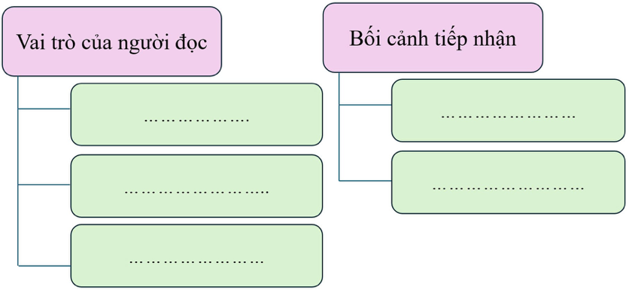

PHIẾU HỌC TẬP SỐ 2 – NHÓM 1, 2
Tìm hiểu luận điểm 1: Nhận diện bi kịch của Vũ Nương - phần (2)
Yêu cầu: HS đọc phần (2) của văn bản và chỉ ra:
Theo tác giả, bi kịch của Vũ Nương là gì?
.............................................................................................................................................................................
.............................................................................................................................................................................
Lí lẽ | Bằng chứng
..................................................................................  …………………………………………………….  …………………………………………………… | ........................................................................................  …………………………………………………………  …………………………………………………………

PHIẾU HỌC TẬP SỐ 3 – NHÓM 3, 4
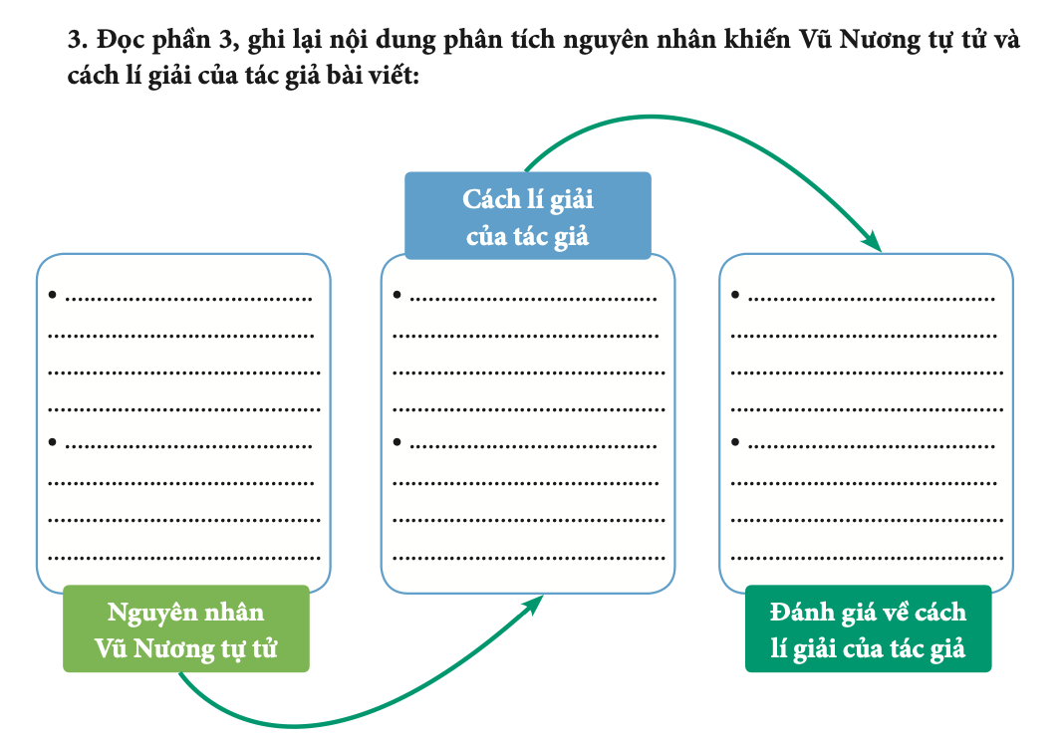
- Nhận xét nghệ thuật lập luận của tác giả trong phần (3):
+ Chỉ ra cách tác giả làm nổi bật nét độc đáo trong truyện truyền kì của Nguyễn Dữ
.........................................................................................................................................
+ Tìm câu văn trực tiếp bàn luận, làm nổi bật nét độc đáo đó.
.........................................................................................................................................

